TISKOVÁ ZPRÁVA

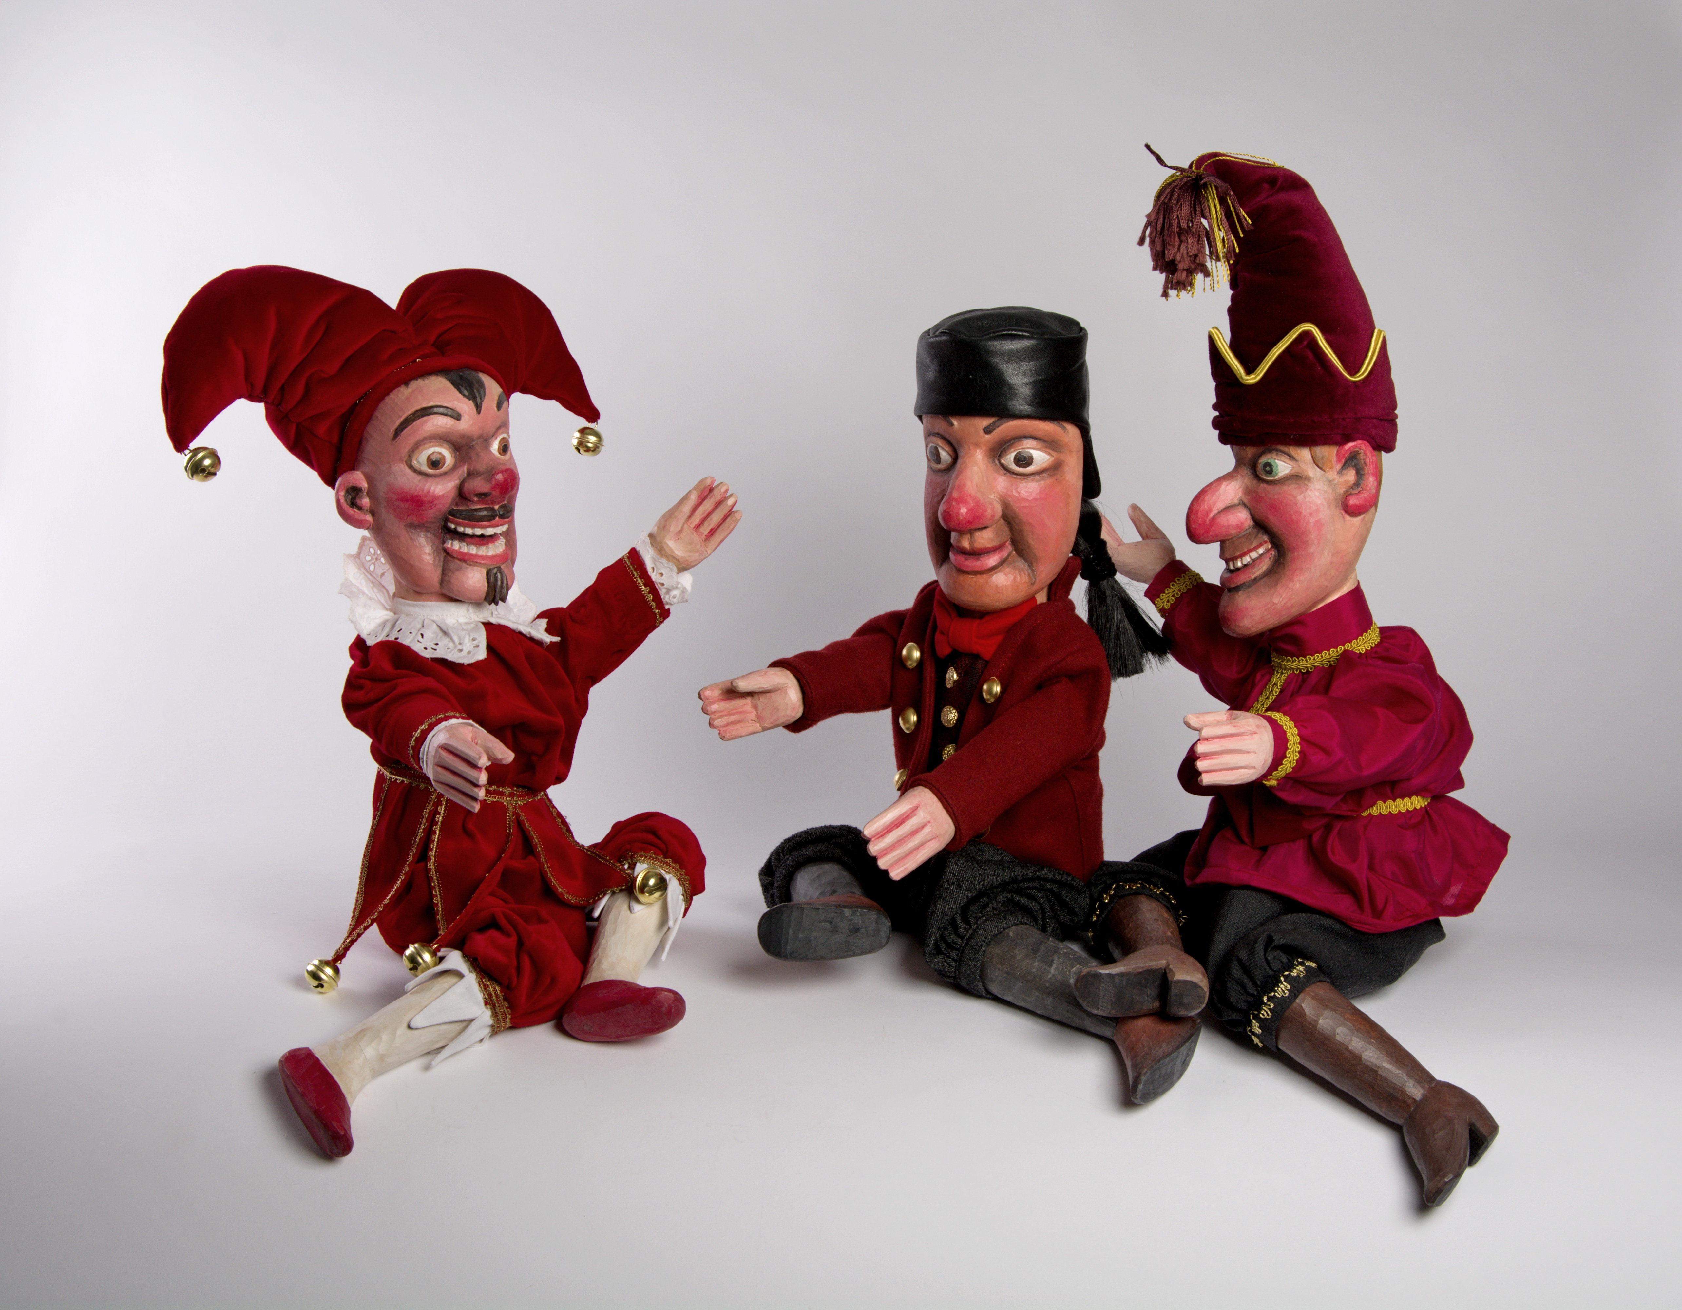

Výstava k 90. narozeninám UNIMA ukáže bohatství loutek celého světa

Muzeum loutkářských kultur v Chrudimi pořádá od 29. května do 26. června 2019 v Galerii Českých center v Praze výstavu nazvanou UNI…CO? UNIMA! 90 let | 100 zemí | 1 vášeň. Výstava vznikla u příležitosti 90. výročí založení mezinárodní loutkářské unie UNIMA a návštěvníky seznámí s rozmanitými formami loutkářství z celého světa.

Mezinárodní loutkářská unie UNIMA (UNion Internationale de la MArionette) byla založena v pražském divadle Říše loutek v roce 1929. To, že tato mezinárodní organizace vznikla v Praze, odráželo význam a vliv, jaký české loutkářství v té době mělo na mezinárodní scéně. Dnes sdružuje UNIMA loutkáře ze 100 zemí z celého světa.

Výstava nazvaná UNI…CO? UNIMA! 90 let | 100 zemí | 1 vášeň seznamuje veřejnost s existencí této organizace a představuje bohatství a rozmanitost loutkového divadla v různých zemích a kulturách. K vidění budou loutky čelních představitelů UNIMA ze zemí celého světa i mnoho artefaktů spojených s dějinami této organizace, jako jsou třeba výtvarné návrhy loga UNIMA nebo replika plakety připomínající založení UNIMA v Praze. Pomyslným středobodem celé výstavy pak budou loutky a scénografie ze zásadního díla moderní české loutkové tvorby, inscenace Enšpígl královéhradeckého Divadla Drak. Toto životní dílo Františka Vítka představuje symbolickou připomínku kongresu UNIMA k 50. výročí organizace, kdy bylo v Praze vystaveno v roce 1979.

Rozmanitost loutkářských kultur v členských zemích UNIMA budou návštěvníci moci vidět na vlastní oči i díky krátkým videoukázkám, které si budou moci sami spustit. Malí i velcí návštěvníci budou moci dosyta uplatnit svoji fantazii a kreativitu u divadla s loutkami, vyzkouší si manipulovat s loutkou akrobata na hrazdě nebo se naučí loutkovou animaci, ke které budou potřebovat pouze svůj „chytrý“ telefon.

U příležitosti výstavy vydává Muzeum loutkářských kultur v Chrudimi i stejnojmennou publikaci mapující „českou stopu“ v UNIMA z pera editorky Niny Malíkové a dalších osobností českého i světového loutkového divadla.

Výstava byla připravena jako součást oslav 90. výročí UNIMA, které budou probíhat v Praze od 6. do 8. června a konají se během největší a nejstarší světové výstavy scénografie a divadelní architektury Pražské Quadriennale. Oslavy pořádá České středisko UNIMA, Institut umění – Divadelní ústav a Muzeum loutkářských kultur Chrudim a konají se pod záštitou České komise pro UNESCO.

Pro veřejnost je výstava UNI…CO? UNIMA! k vidění od 29. května do 26. června 2019 v Galerii Českých center v pražské Rytířské ulici. Otevřeno od úterý do soboty od 11 do 18 hodin, v sobotu pouze do 17 hodin. Vstup na výstavu je volný.

autor: Břetislav Oliva

Kontaktní údaje:

Břetislav Oliva
email: bretislav.oliva@puppets.cz
tel. 778 712 531

